Аннотация
В данной работе приведены примеры средств визуализации, которые можно использовать на уроках учебного предмета «Физика», описаны сервисы и платформы, благодаря которым можно улучшить визуализацию.
Материалы работы могут быть использованы учителями физики, химии, математики для подготовки к учебным занятиям.

Содержание
Актуальность 3
Описание технологии опыта 5
Список использованных источников 10
Приложения

Актуальность
Современный этап развития образования характеризуется качественным изменением содержания и структуры, внедрение в образовательный процесс новых педагогических технологий. Данные изменения обуславливают пересмотр роли и места педагога и ИКТ-технологий в образовательном процессе; изучение механизмов восприятия, усвоения и преобразования информации, представленной в электронном виде; обновление содержания, форм, методов и средств обучения; развитие личностного и профессионального потенциала педагога. Переориентация образования на самореализацию личности, адаптацию по отношению к реальным возможностям и потребностям учащихся требует от педагога постоянного совершенствования, как профессионала [1-2].
Традиционный квалификационный подход к учебному процессу дополняется компетентностным подходом, для которого характерны принципиально новые целевые установки и результаты обучения. Проблема интенсивного внедрения в национальную образовательную среду информационно - коммуникационных технологий в общем виде давно поставлена: насущной потребностью является ее увязка с важнейшими научно - образовательными и учебно-прикладными задачами инновационного развития.
Мировая педагогическая практика показывает, что, несмотря на многообразие различных средств активизации учения школьников, можно выделить основополагающие – это проблемное обучение и самостоятельная работа школьников. Такой выбор обусловлен тем, что проблемность является основой познавательной активности, а самостоятельная работа есть форма реализации познавательной активности.
Важной составляющей процесса обучения физике в общеобразовательной школе является решение задач. На уроках решаются, как правило, элементарные (в одно, два действия) задачи. Объясняется это, как правило, нехваткой времени. При этом, как правило, деятельность большинства учеников сводится к запоминанию частных формул, ориентированных на решение типовых задач.
Этот способ не решает проблемы. Хотя именно через решение задач достигается понимание физического материала, приобретаются глубокие и прочные знания, наиболее эффективно формируются умения по их практическому применению.
Возможности новых информационных сред современного образовательного процесса кардинально изменяют технологии обучения учащихся решению задач школьной физики. Новая практика организации занятий должна быть ориентирована на комплексное и эффективное использование компонентов ИКТ-инфраструктуры предметной среды, на преобразование всех составляющих учебного процесса (содержания, методов и организационных форм обучения) [3].
Постоянное развитие и широкое распространение мобильных технологий привело к тому, что виртуальное общение в социальных сетях и использование сервисов Интернета стало существенной и важной частью жизни общества. На сегодняшний момент сетевое взаимодействие стало наиболее распространенной и массовой формой не только общения современных школьников и педагогов, но и имеет большой потенциал для интенсивной коммуникативной деятельности в процессе интерактивного обучения и становится его продуктивным инструментом [4]. Посредством использования социальных сетей можно не только прорабатывать теоретический материал, но и проводить контроль, обобщать знания по теме, при использовании специальных платформ, можно даже проверять домашнее задание учащихся.

Описание технологии опыта
Перед тем, как начать работу с визуализацией необходимо понять, что это такое и откуда пришло это понятие в образовательный процесс.
Визуализация (в широком понимании) ‒ это процесс представления данных в виде изображения с целью максимального удобства их понимания.
Технологии визуализации учебного материала основываются на значимости визуального восприятия для человека, ведущей роли образного восприятия в процессах познания и осознания все более необходимой подготовки человека и его сознания к условиям визуализирующегося мира и увеличения информационной нагрузки. Достоинство метода визуализации состоит в том, что учащиеся легче воспринимают сложную информацию, при помощи образов и представлений. Кроме того, такой способ представления информации удобен не только для учеников, но и для преподавателей [5].
Визуализация была в школе с древних времен. Первые примеры ее применения на учебных занятиях можно найти еще в древнем Египте, Греции и Риме, когда применялись различные глиняные таблички, маленькие фигурки из глины и листы папируса с изображенными на них схемами.
В современном мире визуализация претерпела значительные изменения, в значительной степени повлияли на нее компьютерные технологии. Но суть, заложенная в показательность и наглядность учебного процесса, никуда не исчезла.
Физика как учебный предмет является одним из самых сложных к пониманию и усвоению у учащихся. На занятиях по этой дисциплине необходимо задействовать оба полушария мозга. Благодаря этому преподаватели именно этого предмета как нельзя лучше понимают различия в обучении правополушарных и левополушарных учеников.
Учитель, знающий специфику работы левого и правого полушарий, способен более эффективно организовывать учебный процесс, так как имеет возможность умело управлять как наглядно-образным, так и словесно-логическим мышлением.
Эффективность усвоения учебного материала повышается, если наглядность в обучении выполняет не только иллюстративную, но и когнитивную функцию, то есть используются когнитивные графические учебные элементы. К процессу усвоения подключается «образное» правое полушарие.
Проектирование урока физики с помощью техник визуализации проходит в несколько этапов:
отбор учебного материала, структурно-логический анализ и построение структурно-логической схемы учебной информации;
выделение главного, методологических и прикладных аспектов темы;
расположение учебного материала с учетом логики формирования учебных понятий;
подбор опорных сигналов (ключевых слов, символов, фрагментов схем) и их кодирование;
поиск внутренних логических взаимосвязей и межпредметных связей;
составление первичного варианта, компоновка информации в блоки;
критическое осмысление первичного варианта с последующей коррекцией;
введение цвета, дизайнерское оформление;
озвучивание и окончательная корректировка визуальной модели представления учебной информации [6].
Уроки физики не ограничивают учителей в применении различных техник визуализации. Наиболее распространенные и привычные:
Интеллект-карта (карта разума) является инструментом развития памяти и мышления. При составлении учитываются следующие принципы: выделяется основное понятие, от которого потом ответвляются задачи, идеи, отдельные мысли и шаги, необходимые для реализации конкретного проекта или задумки. Более мелкие ветви могут делить еще на несколько подпунктов. Получается, что ментальная карта отображает ассоциативные связи в мозге ее создателя. Работать с такими ментальными картами интересно и продуктивно.
Опорный конспект представляет собой краткую тезисную схему. Он содержит знаки, схемы, таблицы, рисунки, ключевые слова, короткие фразы и другие элементы визуализации. Основной теоретический материал изложен небольшим количеством знаков. Такую схему нетрудно запомнить и, следовательно, используя её, легче рассказывать теоретический материал.
Лэпбук (англ. lapbook – наколенная книга) – тематическая папка, в которой сохраняется учебный материал. Лэпбук напоминает коллекцию маленьких книжек с кармашками и окошечками, которые дают возможность размещать информацию в виде рисунков, небольших текстов, диаграмм и графиков в любой форме и на любую тему. Это книга, которую учащийся собирает сам, склеивает ее отдельные части в единое целое, креативно оформляет, используя всевозможные цвета и формы.
Скрайбинг (англ. scribe – набрасывать рисунки или эскизы) – техника визуализации информации с помощью графических символов, просто и понятно отображающие её содержание и внутренние связи. В процессе донесения информации до учащихся происходит отрисовка простых образов, которые могут дополняться на протяжении урока как учителем, так и детьми.
Инфографика
Основными принципами инфографики являются легкое восприятие информации и содержательность. Для создания инфографики используются диаграммы, графики, таблицы, графические элементы. Инфографика это графический способ подачи информации, данных и знаний. Это визуальное отображение данных, содержащее небольшую по объему, но значимую и правильно оформленную информацию. Очень удобно использовать инфографику, когда необходимо эффективно и моментально что-то объяснить.
Следует различать инфографику как средство наглядности и инфографику как средство когнитивной визуализации учебного материала. В первом случаи речь идет о пассивном восприятии информации, во втором – активном творческом процессе создания мыслеобразов, означивание и осмысление учебного контента [6].
Однако, несмотря на большое количество технологий существующих в современном мире, необходимо помнить для чего, с какой целью мы хотим применить их на учебном занятии и при помощи каких средств мы можем это сделать.
К средствам визуализации можно отнести традиционные и средства информационно-компьютерных технологий.
Традиционные средства визуализации хорошо знакомы педагогам и учащимся:
предметы объективной реальности;
опыты и эксперименты;
макеты и фигуры;
картины, рисунки, фотографии;
видео-демонстрацию со звуком;
аудио воспроизведение;
карты, схемы, графики.
К современным средствам информационно-компьютерных технологий относят:
ресурсы глобальной сети Интернет;
компьютерные презентации;
интерактивная доска;
компьютерные приложения.
Физика – основа естествознания. В соответствии с многообразием исследуемых форм материи, и ее движения она подразделяется на физику элементарных частиц, ядерную физику, физику плазмы и т. д. Она знакомит нас с наиболее общими законами природы, управляющими течением процессов в окружающем нас мире и во Вселенной в целом.
Цель физики заключается в отыскании общих законов природы и в объяснении конкретных процессов на их основе. По мере продвижения к этой цели перед учеными постепенно вырисовывалась величественная и сложная картина единства природы. Исходя из теории физики мир представляет собой не совокупность разрозненных, независимых друг от друга событий, а разнообразные и многочисленные проявления одного целого [7].
Физика объединяет в себе микро, макро и мегамиры. Из-за этого процесс обучения усложняется так как возникает необходимость демонстрации микроскопических или же наоборот гигантских объектов.
В этом преподавателю могут помочь различные сервисы и платформы, в которых при помощи компьютерного моделирования наглядно и просто объясняются сложные для визуализации процессы.
Наиболее популярной в этой области стала браузерная симуляция физики. При помощи различных открытых движков в программировании появилась возможность демонстрировать микро и макропроцессы. Одним из таких является «Unity3D».
Unity3D — популярный кросс-платформенный игровой движок. Включает в себя простой удобный drag&drop редактор и обширный инструментарий по созданию 3D-контента. Последняя версия движка для написания игровой логики поддерживает C#.
Unity имеет встроенную симуляцию физики, для этого используется встроенный движок PhysX от NVIDIA. PhysX даёт обширный функционал по симуляции физики твёрдых тел, жидкостей и тканей, обладает очень хорошей производительностью [8].
Значительным минусом является сложность в изучении работы программы, языка программирования С#, но именно она позволяет показать учащимся невероятно сложные процессы, к примеру, ядерные реакции или симулировать ситуации, когда отсутвуют законы Ньютона.
Вернемся к сервисам, позволяющим легко и просто визуализировать информацию на учебных занятиях. Достаточную известность в создании интеллект-карт получил сервис MindMap. Легкий, интуитивно понятный интерфейс помогает пользователям без особых трудностей создавать карты разума. Отрицательной стороной является то, что сервис требует оплаты для работы без ограничений.
Пытаясь обойти данное ограничение, я нашла ничем не уступающий аналог от компании Google. Называется он Coggle.it и принцип его работы такой же, как и у MindMap. Полностью бесплатный, он удовлетворяет всем базовым потребностям преподавателя. Так же значительными плюсами является кроссплатформенность и возможность редактировать интеллект карту сразу несколькими пользователями.
Вернемся к сервисам, позволяющим легко и просто визуализировать
информацию на учебных занятиях. Достаточную известность в создании
интеллект-карт получил сервис MindMap. Легкий, интуитивно понятный
интерфейс помогает пользователям без особых трудностей создавать карты
разума. Отрицательной стороной является то, что сервис требует оплаты для
работы без ограничений. (Приложение 1)

Пытаясь обойти данное ограничение, я нашла ничем не уступающий
аналог от компании Google. Называется он Coggle.it и принцип его работы
такой же, как и у MindMap. Полностью бесплатный, он удовлетворяет всем
базовым потребностям преподавателя. Так же значительными плюсами
является кроссплатформенность и возможность редактировать интеллект
карту сразу несколькими пользователями. (Приложение 2)
На учебных занятиях учащиеся чаще всего используют технологию
опорных конспектов в виде записей в своих рабочих тетрадях. Это уже
традиционная технология, которая используется не только в учреждениях
среднего образования, но и в средних специальных и высших учреждениях
образования. Хоть она и не потеряла свою актуальность, можно заметить,
что большинство учащихся уже переходит в новый формат мышления –
клиповый. За счет этого возникают проблемы с усвоением записанного
материала. Им намного проще воспринимать информацию с экрана, чем
записанную в тетрадь или напечатанную в книге.
Исследуя эту проблему, я долгое время не могла понять, как можно
объединить компьютерную технологию и традицию, какое сервис позволит
иногда отказаться от тетрадей и в полной мере поможет учащимся
запомнить информацию без ручной записи?
В своих поисках я достигла успеха. Сервис liveworksheets позволяет
создавать записи в виде листочков, используя совместный доступ
преподавателя и учащихся. Кроме обычного конспектирования, сайт
позволяет создавать самостоятельные и проверочные работы с удаленным
доступом. Из отрицательных сторон сервиса можно выделить англоязычный
интерфейс, но это легко решается при помощи встроенного браузерного
переводчика. Так же сам сайт включает и готовые разработки на русском и
белорусском языках. (Приложение 3)
Технологии скрайбинга чаще всего под собой предполагают работу на
бумаге или доске, с заранее подготовленными вырезками, цитатами и
изображениями. Скрайбинг очень хорошо зарекомендовал себя для

проведения обобщения по пройденным темам. Один из сервисов, который я
использую для работы с данной технологией – PowToon.
Это популярный сервис для создания видеопрезентаций. Интерфейс
скорее напоминает приложения для создания презентаций — только с
расширенным функционалом. Вся анимация настраивается от слайда к
слайду. Рабочая область сервиса содержит кнопки управления, таймлайн,
окно предпросмотра, список слайдов и переключатель выбора элементов.

Для начала нужно создать слайды с тезисами, а затем уже анимировать
и украшать готовый материал. Анимированные слайды переключаются по
ходу проигрывания (в стиле PowerPoint и Keynote).
К преимуществам определенно стоит отнести мгновенный доступ к
просмотру ваших слайдов, интуитивный интерфейс и относительно
недорогую подписку. Также радует огромное количество разнообразных
готовых решений.
Бесплатная версия ставит на видео водяной знак и ограничивает
длительность ролика 5 минутами. Платные тарифы (от 19 долларов в месяц
при оплате за год) дают много преимуществ — снимают ограничения на
объем ролика, использование библиотек и функционал экспорта [9].
(Приложение 4)
Так же существует еще одна платформа для работы с технологией
скрайбинга - Prezi. Она использует так называемый масштабируемый
пользовательский интерфейс (ZUI), знакомый нам по навигаторам или
электронным книгам. Такие интерфейсы представляют информацию в
теоретически бесконечном двумерном пространстве (то есть на бесконечном
холсте) и позволяют пользователям анимировать это виртуальное
пространство с помощью инструментов панорамирования и
масштабирования.
Эта программа позволяет упорядочивать изображения, графику, текст,
аудио, видео и анимацию, а также представлять их аудитории лично или
дистанционно. Но если слайды буквально и метафорически загоняют вас в

рамки, то Prezi даёт безграничный холст и возможность влиять на ход
презентации [11]. (Приложение 5)
Следует упомянуть и сервисы для создания инфографики. На своих
занятиях я чаще всего использую Canva и Genially.
Canva — один из самых популярных сервисов для создания различного
рода графики. Здесь вы можете разработать дизайн абсолютно любого
элемента, начиная от логотипа и заканчивая видео. Пользоваться данным
ресурсом могут как новички, так и опытные дизайнеры. Интерфейс выглядит
очень простым, не составит никакого труда разобраться в нем. А если что-то
непонятно — на сайте есть подсказки, которые помогут вам в работе. В
сервисе есть значительное количество преимуществ:

• Большая галерея шаблонов
• Быстрое скачивание
• Быстрая печать
• Анимация элементов
А недостатком является платный доступ к дополнительным
возможностям, но и без них сервис удовлетворяет всем необходимым
потребностям [12]. (Приложение 6)

Результативность и эффективность опыта

Для того чтобы выяснить эффективно ли применение технологий
визуализации на уроках физики, я провела исследование на 10-ых классах с
базовым уровнем изучения физики. Были проведены занятия по разделу
«Термодинамика». В 10 «А» классе активно использовались технологии
визуализации, учащиеся работали с онлайн сервисами и платформами не
только на уроке, но и дома. А в 10 «Б» занятия проходили более
традиционно.
После изучения новой главы учащиеся прошли тестирование,
результаты которого показали, что использование визуализации через
онлайн сервисы не только улучшили понимание материала. Повышение

мотивации можно было заменить уже на втором занятии из раздела, кода
учащиеся самостоятельно создавали тесты для своих одноклассников и
старались не пропускать занятия. (Приложение 7, 8).

Заключение

Принцип наглядности является одним из ведущих в обучении
школьников. Использование таблиц, схем, рисунков способствует быстрому
запоминанию и осмыслению изучаемого материала. С учетом
современных
технических возможностей идея визуализации информации в процессе
обучения приобретает новые черты.
Преимущества визуализации в обучении:
помогает учащимся правильно организовывать и анализировать
информацию. Диаграммы, схемы, рисунки, карты памяти способствуют
усвоению больших объемов информации, легко запоминать и
прослеживать взаимосвязи между блоками информации;
развивает критическое мышление;
помогает учащимся интегрировать новые знания;
позволяет связывать полученную информацию в целостную картину о
том или ином явлении или объекте [13].
Онлайн сервисы дают нам практически безграничные возможности для
творчества и реализации научного подхода к обучению. Но в век
компьютерных технологий необходимо научится выбирать лучшее из
возможного и понимать с какой целью будет использоваться та или иная
онлайн платформа. Верная расстановка приоритетов в этом вопросе
позволит избежать ошибок, ведь использование всего и сразу может
нарушить принцип системности обучения физике. Образование, как
неотъемлемая часть общества формирует правильное отношение к миру у
обучающихся, должно создавать мотивацию для обучения.
Визуализация в образовании – только одна из многих составляющих,
которые помогут достичь успеха в обучении. При ее применении

необходимо учитывать заинтересованность детей к обучению, получению
новых знаний и применению их на практике.

Список использованных источников

1. Жук А.И. Информатизация образовательного процесса учреждения высшего образования: от дистанционных технологий к электронному обучению/А.И.Жук// Адукацыя і выхаванне. – 2016. –№ 6. – С. 3-8.
2. Панюкова С. В. Использование информационных и коммуникационных технологий в образовании. – М.: Академия. –2010. – С.302.
3. Зеленкевич В.М., Елисеева И.М. Внедрение современных электронных средств в практику обучения физике/ В.М. Зеленкевич, И.М. Елисеева// БГУ: Информатизация образования-2014: педагогические аспекты создания и функционирования виртуальной образовательной среды: материалы международной конференции. Минск. – 2014. – С.184-186.
4. Зеленкевич В.М., Гусева Е.В. Использование сервисов Web 2.0 при изучении школьной физики // Материалы международной онлайн-конференции «Дидактика сетевого урока», г. Минск, 17–18 нояб. –2016 г. – Минск: БГПУ. – 2016. – С.12-16.
5. Техники визуализации на уроках математики. – (рус.) – URL: http://bor-sch3.minsk.edu.by/ru/main.aspx?guid=48071 [20 марта 2022 ].
6. Введение. Физика - микромир, макромир, мегамир. – (рус.) – URL: https://vuzlit.com/1176924/fizika_mikromir_makromir_megamir [20 марта 2022 ].
7. Браузерная симуляция физики. – (рус.) – URL: https://habr.com/ru/post/436192/ [20 марта 2022 ].

Приложение 1
Интеллект – карта, созданная в MindMap. Я создавала ее самостоятельно, заранее подготовив все необходимое до учебного занятия. Использовалась она на уроке обобщения по теме в качестве раздаточного материала.

Приложение 2

Интеллект – карта, созданная в Coggle.it. Создавалась она совместно с учащимися на уроке, посвященном методам познания природы на этапе проверки усвоенных знаний.

Приложение 3
Самостоятельная работа по теме «Определение цены измерительных приборов» созданная в сервисе liveworksheets.

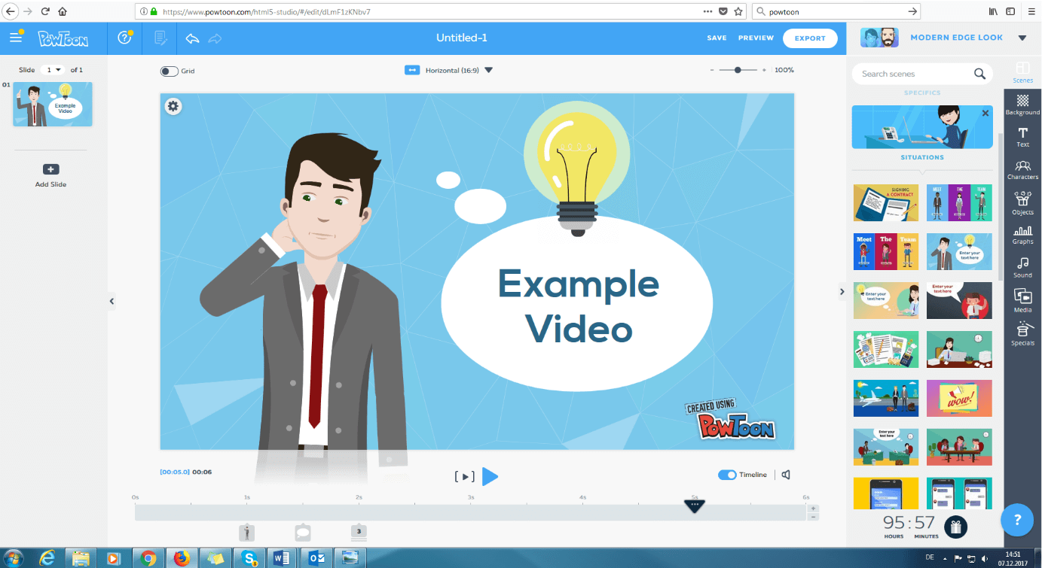
Приложение 4

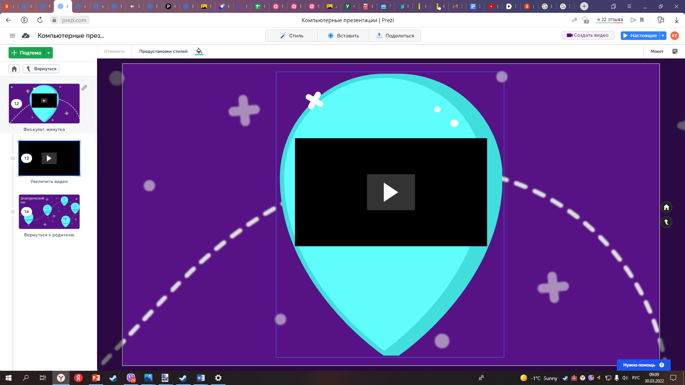
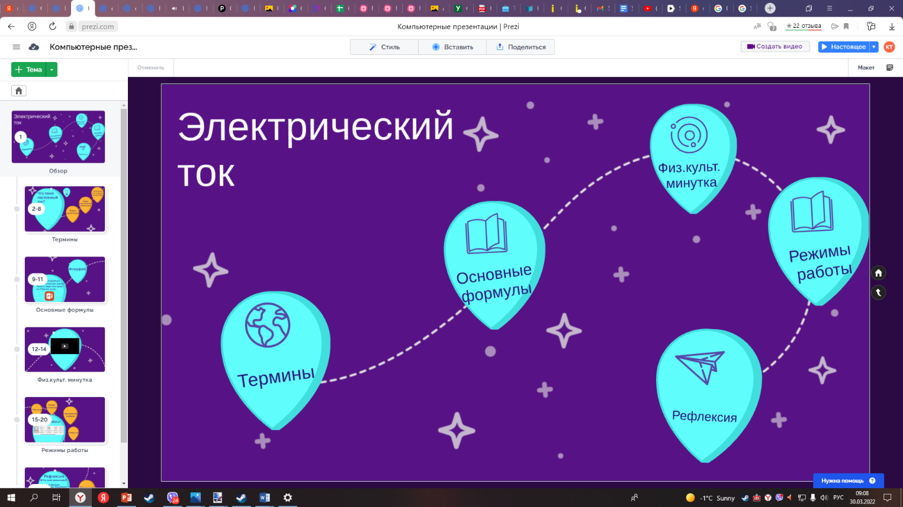
Приложение 5

Приложение 6

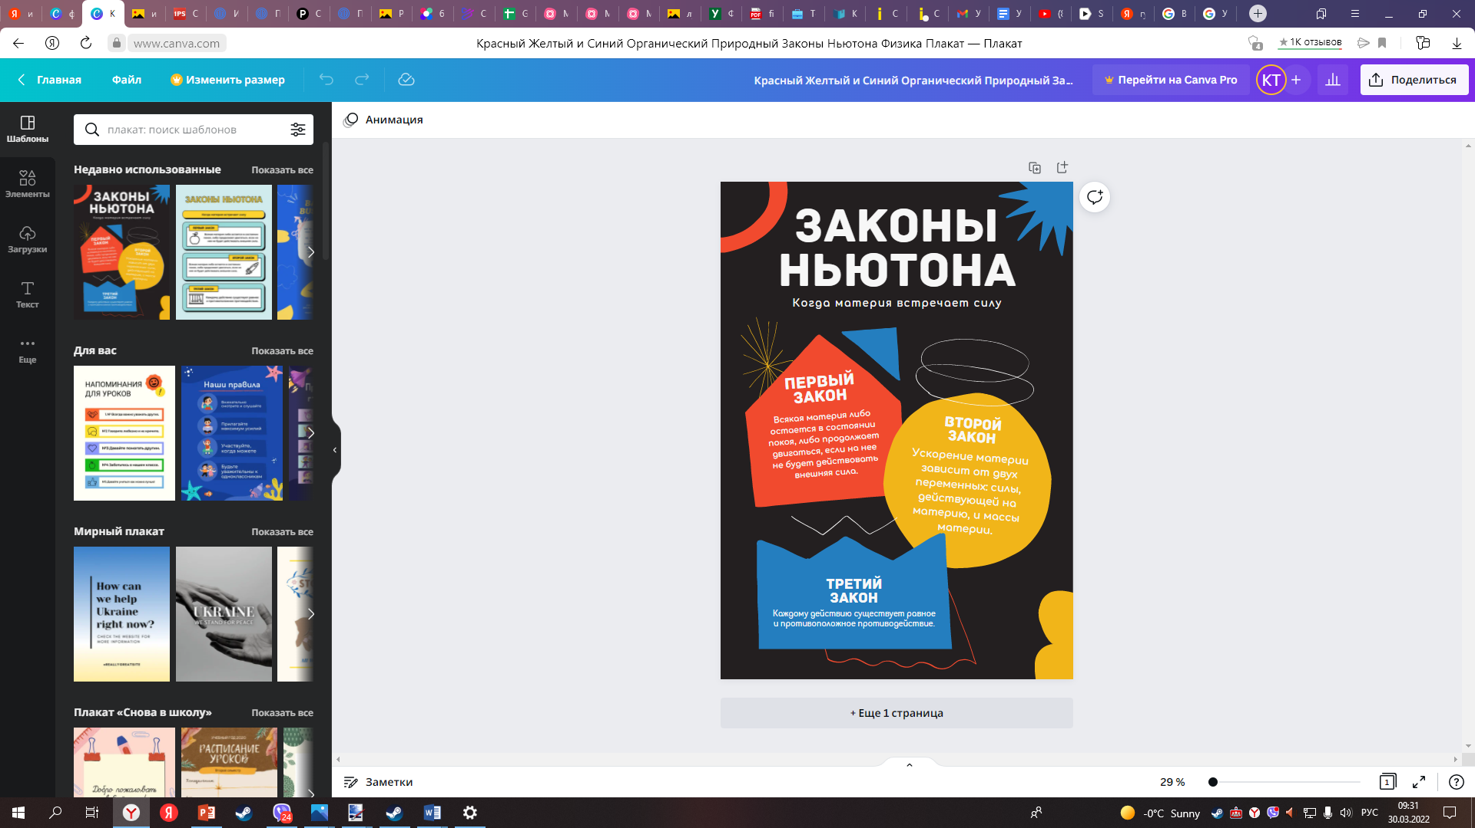

Приложение 7

Приложение 8

Список использованных источников

1. Жук А.И. Информатизация образовательного процесса учреждения

высшего образования: от дистанционных технологий к электронному

обучению/А.И.Жук// Адукацыя і выхаванне. – 2016. –№ 6. – С. 3-8.

2. Панюкова С. В. Использование информационных и коммуникационных технологий в образовании. – М.: Академия. –2010. – С.302.
3. Оспенников А.А., ОспенниковаЕ.В. Проблема обучения будущих

учителей физики применению средств ИКТ на учебных занятиях по решению задач: состояние и направления разработки/А.А. Аспенников// Информационные компьютерные технологии в образовании. – Вестник ПГГПУ. – № 8. –С.4-16.

4. Зеленкевич В.М., Елисеева И.М. Внедрение современных электронных средств в практику обучения физике/ В.М. Зеленкевич, И.М. Елисеева// БГУ: Информатизация образования-2014: педагогические аспекты создания и функционирования виртуальной образовательной среды: материалы международной конференции. Минск. – 2014. – С.184-186.

5. Зеленкевич В.М., Гусева Е.В. Использование сервисов Web 2.0 при изучении школьной физики // Материалы международной онлайн-конференции «Дидактика сетевого урока», г. Минск, 17–18 нояб. –2016 г. – Минск: БГПУ. – 2016. – С.12-16.

6. Техники визуализации на уроках математики. – (рус.) – URL: http://bor-sch3.minsk.edu.by/ru/main.aspx?guid=48071 [20 марта 2022 ].

7. Введение. Физика - микромир, макромир, мегамир. – (рус.) – URL: https://vuzlit.com/1176924/fizika_mikromir_makromir_megamir [20 марта 2022 ].

8. Браузерная симуляция физики. – (рус.) – URL: https://habr.com/ru/post/436192/ [20 марта 2022 ].

9. 6 сервисов для создания видеопрезентаций. – (рус.) – URL: https://netology.ru/blog/6-servisov-dlya-sozdaniya-videoprezentaciy [20 марта 2022 ].

10. Обзор онлайн платформы для создания презентаций Prezi.com. – (рус.) – URL: https://presium.pro/blog/prezi_presentation [20 марта 2022 ].

11. Обзор онлайн платформы для создания презентаций Prezi.com. – (рус.) – URL: https://presium.pro/blog/prezi_presentation [20 марта 2022 ].

12. ТОП-10 бесплатных приложений для создания инфографики. – (рус.) – URL: https://1ps.ru/blog/texts/2021/top-10-besplatnyix-prilozhenij-dlya-sozdaniya-infografiki/ [20 марта 2022 ].

13.Визуализация учебной информации – (рус.) – URL: https://elib.bspu.by/bitstream/doc/10693/1/Soroka_PS_12_2015.pdf [20 марта 2022 ].

